Dragi učenci!

Spet smo nazaj, tu je maj . Naslednji teden boste dobili navodila za JITSI in skupaj bomo pregledali navodila in primera GOVORNEGA NASTOPA. Ta teden pa je pred nami tema 'vreme'. Cel mesec boste izpolnjevali tudi tabelo 'OUR MONTHLY WEATHER', ki jo boste oddali 1. 6. 2020.

- Še vedno vodi dnevnik svojega dela. Tabelo prepiši v zvezek in jo po vsaki uri pouka izpolni. Tabelo fotografiraj in jo POŠLJI (v petek) na email svojega učitelja/ice za angleščino.
- Ne pozabi na BOOK BOX, kjer je na voljo tisto, kar je v Book Bag 5 ter še nekaj zgodb za branje --- tako lahko naredite tudi angleško bralno značko.

Saša Setničar Jere, Tjaša Lemut Novak in Luka Lavrin

DNEVNIK DELA POUK NA DALJAVO - ANGLEŠČINA
ponedeljek, 4.5.2020 | Kakšno vreme je?  Učbenik, str.: _____  Delovni zvezek, str.: _____  Drugo: | ODPRI IN PREPIŠI(ALI)NATISNI  - tabelo 'OUR MONTHLY WEATHER' (vpis vsak dan!)  OPIS DELA:
četrtek,  7.5.2020 | Kaj počneš v tem trenutku?  Učbenik, str.: _____  Delovni zvezek, str.: _____  Drugo: | OPIS DELA:
petek, 8.5.2020 | Opisovanje vremena in ljudi  Učbenik, str.: _____  Delovni zvezek, str.: _____  Drugo: | OPIS DELA:
Učitelj/učiteljica ti je preko e-pošte na voljo za pomoč in vprašanja, tekom dneva – od ponedeljka do petka.
sasa.setnicar-jere@osgradec.si tjasa.lemut-novak@osgradec.si luka.lavrin@osgradec.si

V navodilih so vedno označeni minimalni standardi znanja, temeljni standardi znanja in DODATNO DELO. Po domače povedano: MSZ je tisto, kar rabite znati za oceno 2, TSZ za 3, 4, 5, DODATNO DELO pa, če želite vaditi še malo več.

---------------------------------------- N A V O D I L A ----------------------------------------
PONEDELJEK, 20.4.2020
5.a, 5.b, 5.k, 5.j: KAKŠNO VREME JE?
Pred teboj je strip o prvem snegu, in sicer v učbeniku – SB p. 56; zgodbo 2-krat preberi, poslušaj posnetek (v spletni učilnici 3_1).
Potem si oglej 8 sličic z različnim vremenom – SB p. 57 dvakrat poslušaj posnetek (v spletni učilnici 3_3) in vadi izgovorjavo.

Zapis v zvezek:
- Miselni vzorec What's the weather like? (na naslednji strani)
- Miselni vzorec (glej priložen zapis) na ima tako različno vreme kot izraze za temperature. Poleg angleškega zapisa napiši s svinčnikom slovenskega, če želiš lahko tudi narišeš.
(Te SLIČICE sem ti priložila tudi v MEMORY_weather_14 --- če imaš malo trši A4 list ali karton, lahko izdelaš igro SPOMIN. Imela bo 14 parov – tako da je možno, da se konča tudi IZENAČENO, če oba dobita 7 parov. Da lahko PAR vzameš, ko ga odkriješ, moraš PRAVILNO POIMENOVATI VREME V ANGLEŠČINI.)

MSZ: Vadi vprašanje ‘WHAT’S THE WEATHER LIKE? in vrste vremena ob slikah v učbeniku – SB p. 57 (ustno)
TSZ: Vadi vprašanje ‘WHAT’S THE WEATHER LIKE? in vrste vremena ob slikah v učbeniku – SB p. 57 (ustno in pisno)

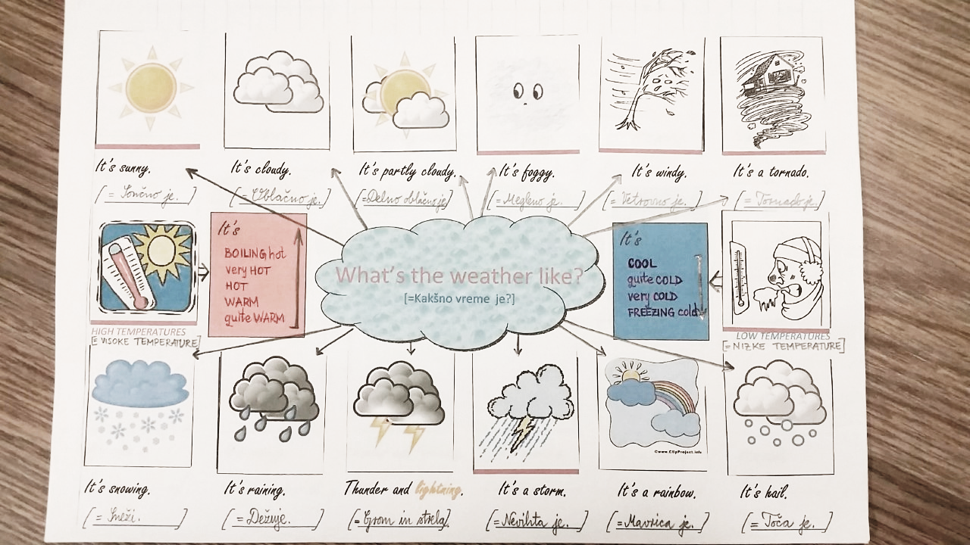
ČETRTEK, 23.4.2020
5.a, 5.b, 5.k, 5.j: KAJ POČNEŠ V TEM TRENUTKU?
Poglej še enkrat sličice in zapise zgodbe s prejšnje ure v učbeniku – SB p. 56 ter v zvezek napiši zapis:
What are you doing AT THE MOMENT? (SB p. 56)

- Look at the people in the story and write. What are they doing AT THIS MOMENT?
[= Poglej ljudi v zgodbi in napiši. Kaj delajo V TEM TRENUTKU?]
Mum: »I'm talking to grandma.«
Polly: »I'm ___________________________.«
IZZIV TEDNA_DODATNO: MEMORY_weather_14

(v spletni učilnici – poišči to prilogo, trši A4 papir in izdelaj igro SPOMIN (memory) s 14 pari)
Daisy: »I__ ___________________________.«
Dad: »_______________________________.«

- Write the number of the picture. Where is Jack doing this?
[= Napiši številko slike. Kje Jack dela to?]

PICTURE _____: »I'm making a snowman.«
PICTURE _____: »I'm watching the weather.«
PICTURE _____: »I'm talking to my dad.«
PICTURE _____: »I'm showing my snowman and poster,«

MSZ: Še ustno povej kaj dela kateri član JACKOVE DRUŽINE v tem trenutku.

TSZ: Poglej okoli sebe ali pomisli (če niso blizu tebe). Povej kaj dela kateri član TVOJE DRUŽINE v tem trenutku. Lahko tudi zapišeš v zvezek.

DOMAČA NALOGA: ponovi snov teh dveh ur ob dveh nalogah v DZ (WB p. 69 – 1., 2.)

PETEK, 24.4.2020
5.a, 5.b, 5.k, 5.j: OPISOVANJE VREMENA IN LJUDI
Poslušaj, preberi in zapoj pesem Umbrellas, in sicer v učbeniku – SB p. 58; posnetek (v spletni učilnici 3_5). Kaj pa imaš ti oblečeno, ko dežuje? Nariši se v zvezek in poimenuj kose oblačil, obutve …

Oglej si ljudi na ulici – SB p. 58. Poišči tiste tri osebe, ki so opisane. Nato opiši dve osebi – zapis v zvezek.
Vadi to snov ob nalogah, ki so v delovnem zvezku – ponovitev je, a vseeno delaj pozorno in natančno. Naredi naloge na straneh 70 in 71.

Zdaj pa je čas za igrico v učbeniku (SB) na strani 59.
Ali lahko najdeš nekoga, da se jo bo igral s teboj?
Tisti, ki je ZIGGY si izbere eno izmed 12 sličic.
Tisti, ki je QUIZZY pa ima tri vprašanja, da ugotovi, katero sličico si je ZIGGY izbral.

VPRAŠANJE 1 (o vremenu): Is it …? (SUNNY, RAINING, SNOWING)
VPRAŠANJE 2 (o aktivnosti): Are you …? (READING, MAKING A SNOWMAN, RUNNING, PLAYING TENNIS, SKIING, WATCHING TV)
VPRAŠANJE 3 (o oblačilih): Are you wearing …? (A HAT, BOOTS, A SKIRT, TROUSERS, A WHITE T-SHIRT …)

MSZ: Igrico se igraj 2x.

TSZ: Igrico se igraj 4x ali celo večkrat Najdi še več soigralcev.

V SPLETNI UČILNICI IMAŠ LIVEWORKSHEET NA TEMO 'KAJ LJUDJE NA SLIKI POČNEJO V TEM TRENUTKU?'
Reši ga in rezultate pošlji na email tjasa.lemut-novak@osgradec.si . (TA NALOGA JE DODATNA.)

